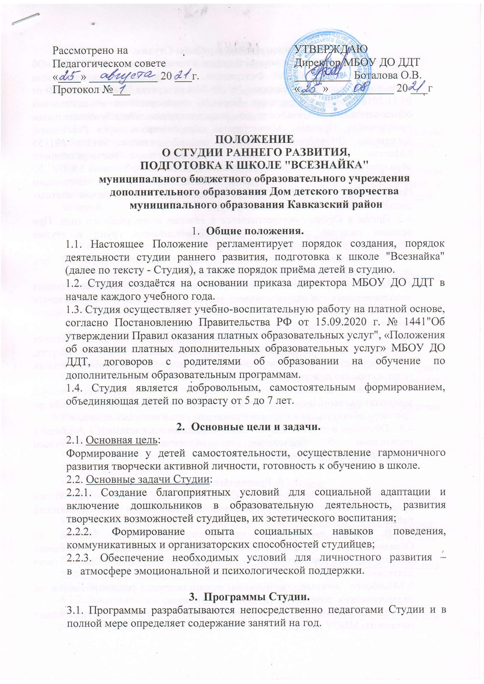

4
. Порядок приёма и работы Студии.
4
.1. Деятельность Студии осуществляется в соответствии с ФЗ-273 РФ «Об
образовании в Российской Федерации», санитарно-эпидемиологическими
правилами и нормами, Приказом № 196 Министерства Просвещения РФ от
0
9.11.2018г. «Об утверждении Порядка организации и осуществления
образовательной деятельности по дополнительным общеобразовательным
программам», Приказа Министерства образования и науки Российской
Федерации (Минобрнауки России) от 17 октября 2013г. №1155
г.Москва «Об утверждении федерального государственного
образовательного стандарта дошкольного образования», Уставом МБОУ ДО
ДДТ, образовательной программой МБОУ ДО ДДТ и настоящим
Положением, Устава МБОУ ДО ДДТ, Положения «Об оказании платных
дополнительных образовательных услуг».
4
.2. Приём в Студию осуществляется в течение всего учебного года. При
условии наличия свободных мест. Наполняемость групп в студии
Всезнайка" до 10 человек.
.3. Участниками образовательного процесса являются дети 5-7 лет,
педагоги, родители (законные представители).
.4. Законный представитель ребенка заполняет договор об оказании платных
дополнительных образовательных услуг. Договор подписывается
"
4
4
директором МБОУ ДО ДДТ и заказчиком в лице родителя (законного
представителя).
4
.5. Договор определяет
условия и порядок оказания платных
дополнительных образовательных услуг, информацию о платных услугах,
ответственность учреждения, заказчика и потребителя образовательных
услуг и срок его действия.
4
.6. Стороны Договора несут имущественную и иную, предусмотренную
законодательством, ответственность за невыполнение принятых на себя по
Договору обязательств в порядке и размерах, установленных законами РФ.
4
.7. Обучение в студии ведётся по программам прописанным в договоре с
родителями об образовании на обучение по дополнительным
образовательным программам.
5
. Руководство студией
5
.1. Студия
работает на базе МБОУ ДО ДДТ ст.Казанской,
под общим
руководством управления образования администрации МО Кавказский
район.
5
.2. В
своей
деятельности
студия
руководствуется
Законом
об
Образовании,
Уставом МБОУ ДО ДДТ, Положением об оказании
дополнительных платных услуг и настоящим Положением, согласуя свою
деятельность с УО.
5
.3.Наиболее важные
педагогических советах, родительских собраниях.
.4.Совершенствование методики работы студии
методисты МБОУ ДО ДДТ.
вопросы деятельности студии рассматриваются на
5
осуществляют


6
. Комплектование студии
6
.1. Прием
в студию «Всезнайка» ведется на добровольной основе
с
предоставлением:
-
-
-
заявления родителя (законного представителя),
медицинской справки о состоянии здоровья ребенка,
копии свидетельства о рождении ребёнка.
6
.2.
Организация
деятельности
студии
строится
на
основе
образовательных программ студии «Всезнайка» и регламентируется
расписанием занятий.
6
.3. Педагоги самостоятельно формируют учебные группы с учётом
возраста детей, оказывают образовательные услуги самостоятельно, с
использованием оборудования МБОУ ДО ДДТ, согласно расписания
занятий.
7. Организация учебного процесса
7
7
7
.1.Количество детей в группе не более 10 человек.
.2.Обучение ведется на русском языке.
.3.Учебный процесс осуществляется по расписанию, утвержденному
директором.
7
.4.Культурно-массовая работа ведется по плану МБОУ ДО ДДТ.
8
. Права и обязанности студийцев.
8
8
8
.1. Права участников Студии:
.1.1. Получать положенные по плану занятий часы;
.1.2. Получать информацию, вносить на рассмотрение руководства Студии
предложения любого рода, касающиеся деятельности Студии, и участвовать
в их реализации;
8
.1.3. Пользоваться оборудованием, имуществом Студии с разрешения
руководства Студии в соответствии с установленным порядком;
8
8
8
8
8
8
.1.4. Стремиться к творческому росту;
.1.5. Принимать участие в мероприятиях Студии;
.1.6. Руководствоваться в своей деятельности настоящим Положением;
.2. Студийцы обязуются:
.2.1. Уважать честь и достоинство других студийцев;
.2.2.Выполнять требования педагогов, регулярно посещать занятия,
уважительно относиться к техническому персоналу;
8
8
8
8
.2.3. Бережно относиться к имуществу учреждения, не допускать его порчи;
.2.4. Не допускать использование деятельности в студии в корыстных целях;
.2.5. Соблюдать правила внутреннего распорядка;
.3. Законные представители несовершеннолетних студийцев (родители или
лица, их заменяющие) имеют право:
8
8
8
.3.1. Защищать законные права и интересы детей;
.3.2. Знакомиться с ходом и содержанием занятий;
.3.3. Обращаться к руководству Студии и администрации учреждения для
разрешения конфликтных ситуаций;


8
8
.3.4. Присутствовать на занятиях, по договорённости с педагогом Студии;
.3.5. По, необходимости, по просьбе педагога, принимать непосредственное
участие в творческом и воспитательном процессе в работе Студии;
.4. Законные представители несовершеннолетних студийцев (родители или
лица, их заменяющие) обязуются:
.4.1.Соблюдать расписание занятий в Студии и не допускать опоздания
детей;
.4.2. Нести ответственность за действия своих детей, участвовать в
8
8
8
воспитании, обеспечивать и помогать ребенку в выполнении его
обязанностей;
8
.4.3. Извещать руководителя об уважительных причинах отсутствия
ребёнка;
.4.4.Возмещать
действующим законодательством РФ.
8
причиненный
ущерб
в
порядке,
установленном
8
8
.4.5. Оплачивать занятия в соответствии с условиями договора.
.4.6. Соблюдать корректное и этическое отношение к педагогам,
руководству Студии, администрации ДДТ и персоналу.
.4.7. Поддерживать авторитет студии, не допускать создание конфликтных
ситуаций.
8
9
. Права и обязанности Студии.
9
9
.1. Педагоги Студии вправе:
.1.1. Вносить предложения
по
улучшению,
совершенствованию
деятельности Студии;
.1.2. Устанавливать творческие контакты с учреждениями дополнительного
образования и общеобразовательными учреждениями, для развития Студии;
.1.3. Знакомиться с работой аналогичных студий других учебных заведений
и перенимать их опыт работы;
.1.4. Изменять содержание деятельности в зависимости от интересов и
склонностей студийцев;
.1.5. В случае непосещения ребенком занятий более одного месяца без
9
9
9
9
уважительных причин или несоблюдение правил внутреннего распорядка
он может быть отчислен из числа студийцев.
9
9
.2. Педагоги Студии обязуется:
.2.1. Составить расписание занятий, довести его до сведения студийцев и
родителей, своевременно уведомлять в случае внесения изменений в него.
.2.2. Обеспечить условия укрепления нравственного, физического и
9
психологического здоровья, эмоционального благополучия детей во время
проведения занятий;
9
9
.2.3. Обеспечивать охрану;
.2.4. Способствовать раннему выявлению
творческих
способностей
ребенка;
9
9
.2.5.Создавать благоприятные условия для занятий детей;
.2.6.Обеспечивать ребенку защиту от физического и психического
насилия.

1
0.Стоимость и оплата занятий.
1
0.1. Стоимость занятий определяется в соответствии с Положением и
договором об оказании платных услуг, в соответствии с Решением Совета МО
Кавказский район от 26.06.2019г. № 120 “Об утверждении тарифов на
дополнительные
образовательными
услуги,
оказываемые
за
плату
муниципальными
управлению
учреждениями,
подведомственными
образования администрации муниципального образования Кавказский район”.
0.2. Плата за занятия осуществляется ежемесячными платежами в
соответствии с договором.
1
11. Ответственность сторон
1
1.1.Родители (законные представители) имеют
право
расторгнуть
по
договор
вопросам
1.2.Учреждение по соглашению сторон вправе заключать договора об
с
учреждением
в
случае: не
выполнения Договора
обучения и воспитания ребенка.
1
оказании платных дополнительных образовательных услуг в течение всего
учебного года, при этом учреждение не несет ответственности за полноту
выполнения образовательной программы.
11.2. В случае не выполнения Договора со стороны родителей (законных
представителей), неоплаты за полученные образовательной услуги,
администрация оставляет за собой право отчислить ребенка из студии.


